小四动态
2023/11/27
来园情况
幼儿总人数：20人。今日入园：14人。
今日天气：晴，5-19℃。
一、户外活动
今天天气晴好，温度适宜，孩子们户外游戏的兴趣也正当浓厚，快看我们一起在户外开心地玩耍啦！
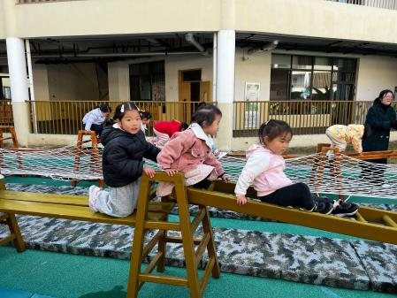 | 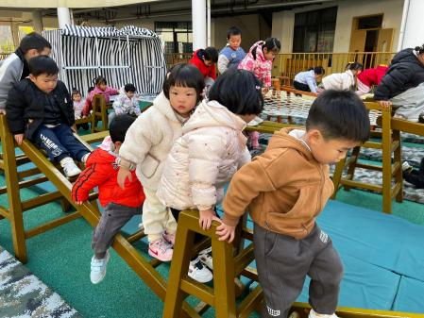 | 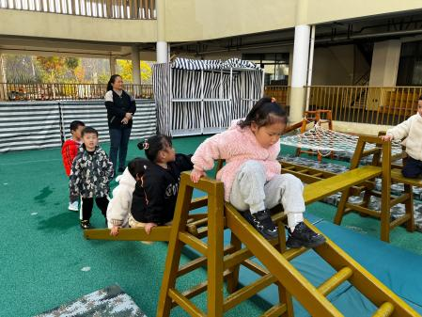
一起来玩攀爬架吧！ | 现在的攀爬架高高低低的真有趣！ | 到高的地方要特别小心一点。
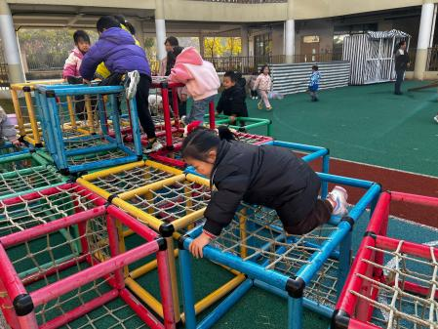 | 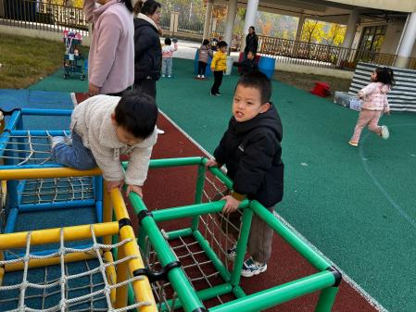 | 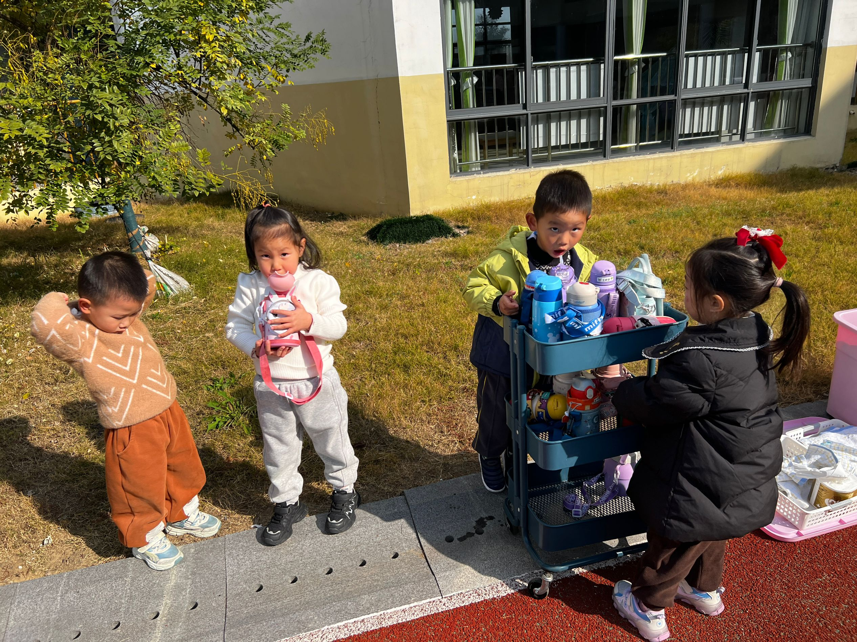
钻爬网是我最喜欢的游戏！ | 快点到钻爬网来走迷宫吧！ | 中场休息时间，我们来喝点水，擦擦汗！

- 午餐活动
又到了午餐活动的时间，今天吃的是黑芝麻饭、五彩虾仁、彩椒肉末炒花菜、鸡毛菜菌菇汤。真是色香味俱全！
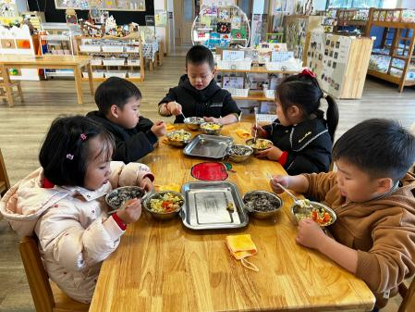 | 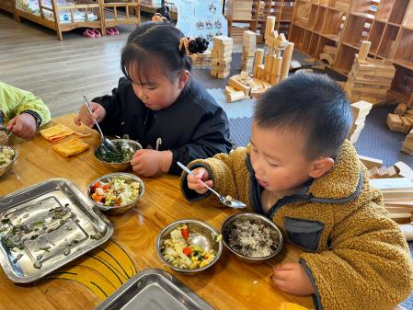 | 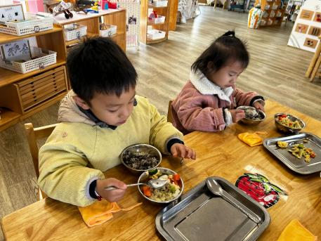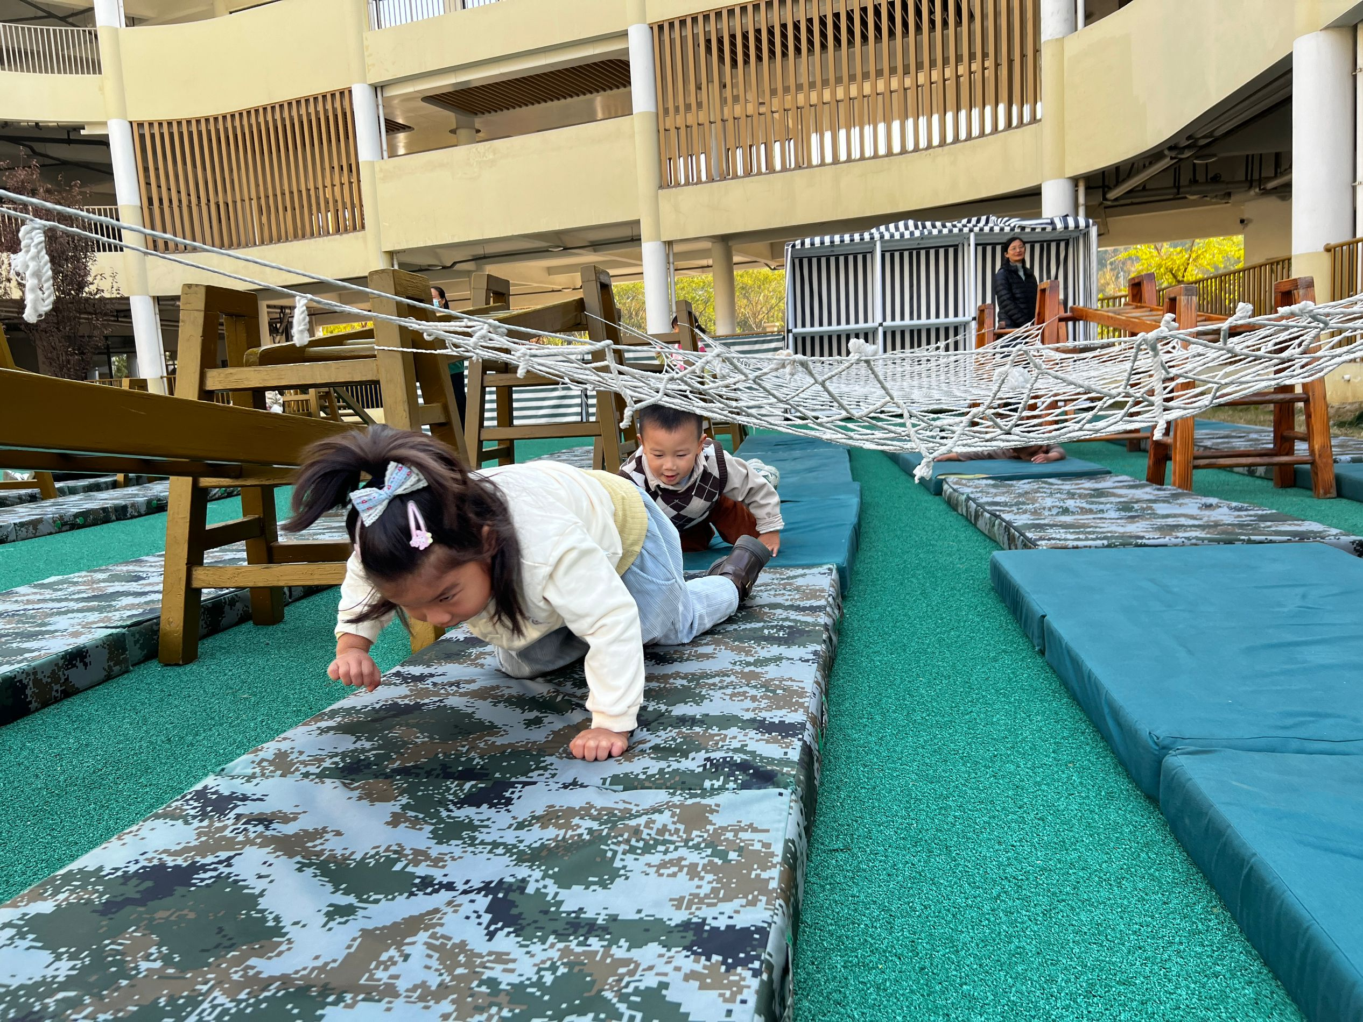
今天的饭里还有黑芝麻，真好吃！ | 啊呜啊呜大口吃饭啦！ | 我们细嚼慢咽吃得香。
施宸羽、徐欣瑶、王诗妍、王梓妍、夏梓殊几位宝贝能够按时吃完自己的一份饭菜，真棒！其他宝贝还需要继续加油哦！
三、餐后活动
今天轮到我们小四班的宝贝照顾萌宠之家啦！早晨，仲焓杰、徐欣瑶、丁子琋、吴钦忱几位小朋友从家里带来了小动物的食物。中午宝贝们吃过饭，就去给小动物们喂食啦！
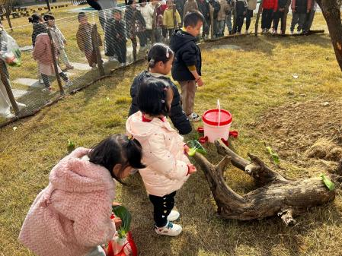 | 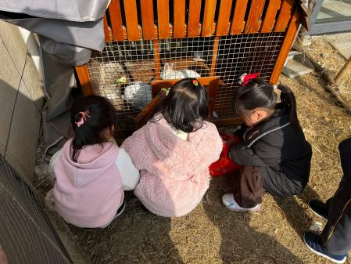 | 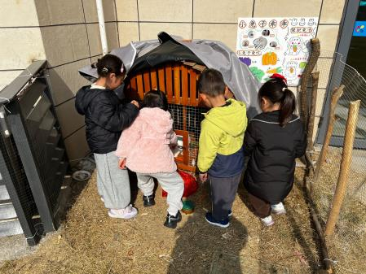
小鸡们快点出来吃饭吧！ | 兔宝宝，我们来给你吃胡萝卜。 | 肚子饿了吧？快多吃一点哦！
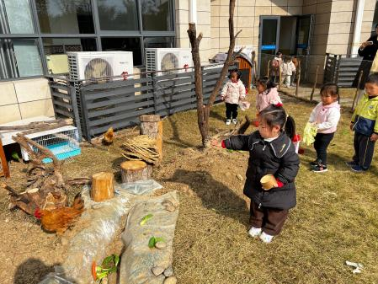 | 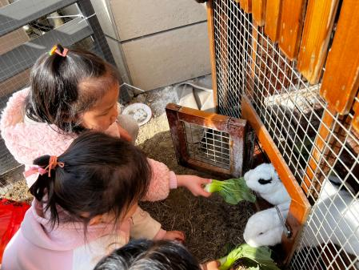 | 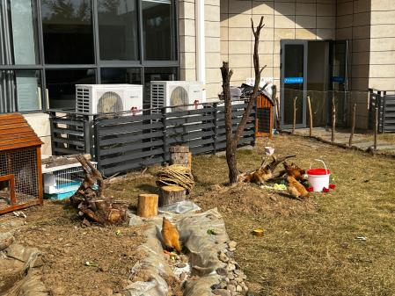
我给小鸡撒点米，小鸡来吃吧！ | 小兔爱吃菜！ | 小动物们吃得真香呀！喂动物真开心！

四、温馨提示：
1.户外活动时为了宝贝们的身体健康，避免出汗着凉，建议大家可以在入园时为宝贝们垫上吸汗巾。
2.午餐活动中发现部分宝贝自主性还不强，用餐过程中容易走神，建议家长在家引导宝贝多多练习自己用餐，不包办代替哦！

